Конкурентный анализ «Фавна»

1. Wildlife / анализ биоразнообразия
Wildlife — кейс про анализ биоразнообразия, но важно, что там используется визуальный мониторинг, а не акустический.
Пользователи подгружают фотографии, а ML-алгоритм их распознает и классифицирует. В этом смысле это хороший кейс корпоративного социального проекта, но по продуктовой логике он достаточно далеко от нашей специфики.
Технически это облачная AI-платформа обмена информацией через Google Cloud, открытая для анализа. Модель обучена на open source TensorFlow-библиотеке. Можно рассматривать этот проект как трекшн по теме биоразнообразия, но он сильно отличается от нашей специфики.
У проекта есть web-платформа с картой точек для мониторинга. В России есть 8 точек мониторинга, одна из них в заповеднике. При этом общее покрытие в РФ меньше, чем, например, в Монголии.
Как партнёр упоминается проект Snapshot.
По сути, это хороший кейс реализации НКО-проекта через облачную инфраструктуру на данных Google. Но это платформа, собранная на данных пользователей, с другим фокусом и масштабом. По сути — без hardware. Можно посмотреть, какие метрики успеха от этого проекта были для Google, но в целом проект не в нашей орбите.
Отдельный вопрос: мы очевидно не планируем делиться нашими данными бесплатно. Или планируем — как возможный pivot?

2. RFCx / Rainforest Connection
RFCx — прямой конкурент и, по сути, наиболее близкий аналог «Фавна».
Заявленный масштаб: 726 000 гектаров леса. Если сопоставлять с площадью лесов в России, это примерно 0,061% от 1,19 млрд га. Если брать только лесные земли — 894,4 млн га, то доля также остаётся очень небольшой. Основной партнёр, видимо, Huawei.
У RFCx также заявлены:
- 8 000 природоохранных проектов в 137 странах;
- 7 025 выявленных и отслеживаемых уникальных видов;
- 310 видов, находящихся под угрозой исчезновения.
Основной фокус — пожары и угрозы лесам, побочный фокус — биоразнообразие. Устройства устанавливают на кронах деревьев.

3. Guardian 3: продуктовая логика
У RFCx ключевой узел — Guardian 3 (G3).
Это автономный биоакустический узел на солнечной энергии, который способен выявлять угрозы в режиме реального времени 24/7, включая, помимо прочего:
- незаконную вырубку лесов;
- браконьерство;
- взрывной лов рыбы;
- лесные пожары.
Про взрывной лов рыбы — тоже интересный кейс, потому что показывает, что система может работать не только в лесной, но и в природоохранной логике шире.

4. Система алертов и реагирования
У RFCx есть система алертов через мобильное приложение.
Решение использует ИИ и ML для отправки уведомлений в режиме реального времени через мобильное приложение Companion. Уведомления содержат подробную информацию о местоположении угрозы и аудиозапись зафиксированного события.
Ближайший сотрудник получает через Companion уведомление о выявленной угрозе в режиме реального времени. Это позволяет оперативно отреагировать до того, как будет нанесён ущерб.
По сути, мы являемся прямым аналогом RFCx.

5. Модель финансирования RFCx
Модель финансирования, судя по всему:
- гранты;
- фандрайзинг;
- донаты;
- партнёрские проекты с технологическими компаниями.
Как коннекторы с Guardian 3 идут Starlink. По радиусу покрытия у них не очень понятно: они указывают от 50 до 1 500 метров в зависимости от источника звука. 50 метров — плохо, 1 500 метров — очень хорошо, но сама по себе эта вилка мало что объясняет.
Устройство использует LFP-батареи.
Спецификация:
https://drive.google.com/file/d/17JKBkVdkKa6sNqsHBW74oJIfqK2JHNTJ/view
Русский спек:
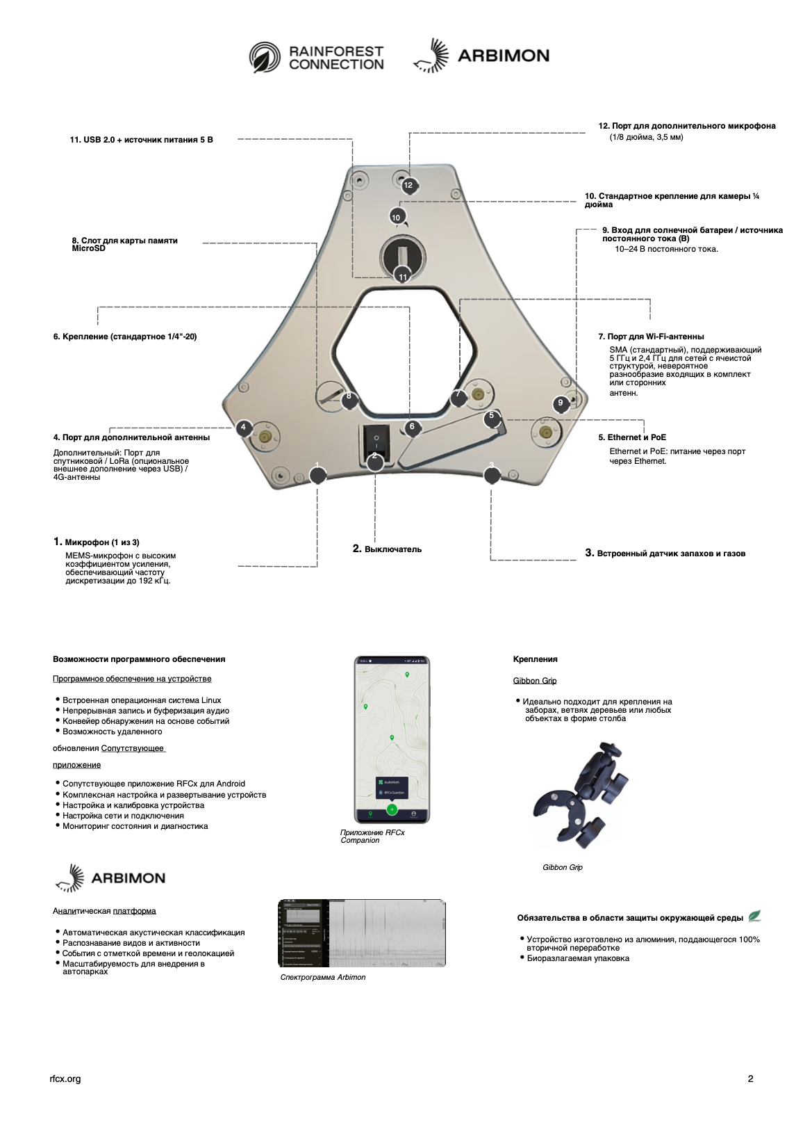


6. Что нужно для воспроизводства аналога
Нужен инженер и отдельные деньги на R&D. Альтернативно — можно пытаться привлекать Яндекс к разработке похожих узлов.
Сборка такого узла — это уже заявка на патент и регистрацию ИС, если удастся сделать собственную конструкцию, архитектуру устройства или способ обработки/передачи данных.
Можно отдельно посмотреть G1 и G2 как упрощённые версии Guardian. Судя по всему, ранние поколения были проще и могли собираться на базе смартфонов Huawei.

7. Масштаб RFCx и оценка покрытия
Так как RFCx — НКО, можно поискать, сколько они разместили узлов и сколько на это ушло денег. Из этого можно попытаться воспроизвести примерную зону покрытия одного устройства.
Есть такая оценка:
На сегодняшний день компания RFCx работает в 37 странах на территории 155 охраняемых заповедников, контролируя 736 200 гектаров. Устройства Guardian от RFCx установлены в 587 пологах леса, что обеспечивает защиту более 1 819 189 акров земли. Благодаря высокочувствительным микрофонам Guardian платформа собрала 160 миллионов аудиозаписей, в которых удалось различить 4 208 видов, 408 из которых находятся под угрозой исчезновения, уязвимы, находятся под угрозой вымирания или на грани вымирания.
Эти цифры можно использовать, но аккуратно: не всегда понятно, где речь именно про физическое акустическое покрытие, а где — про операционно защищаемую территорию.
Картинка с циклом — можем сделать похожую для наглядности:
https://assets.bizclikmedia.net/1336/89698a88e55f454d15b8473b01a837f3:d1345692ecd02845c39b33b077824929/rfcx.webp

8. Кейсы покрытия Guardian

Польша
В польском кейсе на 147 га взяли 3 Guardian:
https://rfcx.org/projects/poland
То есть получается примерно 50 гектаров на один юнит, но важно, что там вместе с Guardian использовались ещё 70 AudioMoth Edge — дешёвые маленькие узлы.
Поэтому этот кейс скорее показывает плотный мониторинг биоразнообразия, а не прямую норму покрытия Guardian для угроз.

Колумбия
Исходя из колумбийского кейса, получается примерно 909 га покрытия, но на одно устройство приходится ещё около 10 AudioMoth-узлов:
https://www.huawei.com/en/tech4all/stories/protecting-colombias-biodiversity?utm_source=chatgpt.com
Поэтому использовать эту цифру как чистое покрытие одного Guardian нельзя.

Коста-Рика
В Коста-Рике заявлено примерно 300 га на один узел и автономная работа до 2 лет:
https://www.huawei.com/en/tech4all/stories/rainforest?utm_source=chatgpt.com
Это, судя по всему, первое поколение Guardian, собранное на смартфонах Huawei.

Европа
Европейских кейсов с понятными цифрами не очень много.
В европейских кейсах указывают 3 км² на один Guardian, то есть около 300 га, но это уже на более развитом hardware:
https://www.huawei.com/en/tech4all/stories/italy-biodiversity
Консервативно для наших расчётов можно брать 50 га на один узел.
Оптимистично — 80 га.
Очень оптимистично — 200–300 га.

9. Финансы RFCx
По 501(c)(3)-отчётности есть финансовые данные.
Косты у них примерно $2,5 млн в год. Выручка обычно на 10–15–20% меньше, хотя в отдельные годы могут быть сильные отклонения.
Это полезно для понимания масштаба: RFCx не выглядит как гигантская организация, но при этом смогла собрать международную сеть проектов через НКО-модель, партнёрства, гранты и технологических партнёров.

10. Возможный трек с Яндексом
У Яндекса можно просить деньги на MVP.
Логика может быть такая: у нас есть прямой международный аналог RFCx, но в России аналогичной публичной системы в таком формате пока не видно. При этом российский масштаб лесов огромный, а пилот можно начать с ограниченной территории и консервативного покрытия.

11. BirdNET
BirdNET — хороший кейс, возможно, можно поиграть с их данными:
https://birdnet.cornell.edu/
Но пока это не очень содержательно для нас, потому что фокус у BirdNET скорее на распознавании птиц и биоразнообразии, а не на распознавании угроз.

